DATA : / / 2016

PROFESSOR (A): LANA
LISTA DE EXERCICIO PARA RECUPERAÇÃO DE HISTÓRIA

SÉRIE: 3º ANO
ALUNO (A): Nº:

TURMA:
NOTA:

3º BIMESTRE

1. Analise a fotografia da cidade de Paris no início do século XX.

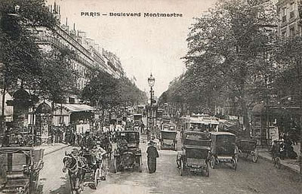

Disponível em: <http://goo.gl/WDsZS8>. Acesso em: 19 out. 2013.

a)Identifique três elementos na foto que podem ser caracterizados como típicos do período da Belle Époque.
______________________________________________________________________________________________________________________________________________________________________________________________________________________________________________________________________________

2. Explique os principais motivos para o desenvolvimento econômico, tecnológico e cultural que marcou o final do século XIX e o início do século XX.
______________________________________________________________________________________________________________________________________________________________________________________________________________________________________________________________________________

3. Leia o trecho a seguir referente à entrada dos Estados Unidos na Primeira Guerra Mundial.

Teremos meses de cruel provação e sacrifício pela frente. É algo temeroso convocar este povo pacífico para a guerra, para a mais terrível e desastrosa de todas as guerras, que ameaça a própria civilização [...]. Mas o direito é mais precioso do que a paz, e devemos lutar pelo que sempre carregamos no coração – pela democracia, pelo direito daqueles que se submetem a uma autoridade a ter voz em seu próprio governo, pelos direitos e liberdades de pequenas nações. A essa tarefa devemos dedicar nossa vida e nosso destino, tudo que somos e tudo que temos, com o orgulho daqueles que sabem que chegou o dia no qual os Estados Unidos têm o privilégio de derramar seu sangue pelos princípios que os fundaram e que os deram alegria e paz.

Disponível em: <http://veja.abril.com.br/historia/primeira-grande-guerra-mundial/1917-abril-americanos-guerra/entrada-eua-conflito-tio-sam-woodrow-wilson.shtml>. Acesso em:Acesso em: 19 out. 2013. (Fragmento)

a)Identifique os motivos da entrada dos EUA na Primeira Guerra Mundial.
______________________________________________________________________________________________________________________________________________________________________________________________________________________________________________________________________________

4. Comente a respeito das mudanças de poder das potências mundiais após o término da Primeira Guerra.
______________________________________________________________________________________________________________________________________________________________________________________________________________________________________________________________________________

5. Observe com atenção a imagem a seguir

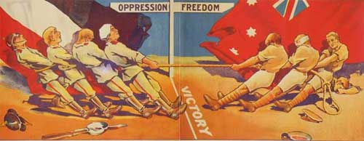
Disponível em: <http://www.rg9.org/historia.php>. Acesso em: 10 nov. 2013.

Com base nas informações do cartaz, comente o efeito que a imagem busca produzir levando em consideração as forças envolvidas na Primeira Guerra Mundial.
________________________________________________________________________________________________________________________________________________________________________________________________________________________________________________________________________________________________________________________________________________________________________

6. Analise o mapa abaixo.

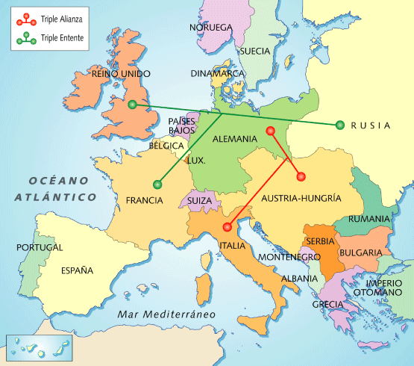

Disponível em: <http://www.cepazahar.org/recursos/file.php/57/Proyectos1/Imperialismo_y_Guerra_Vicente_Zafra/actividad_sobre_las_alianzas_europeas_tras_bismarck.html>. Acesso em: 10 nov. 2013.
Explique as motivações para a formação das alianças militares entre os países europeus no início do século XX tal como apresentadas no mapa.
__________________________________________________________________________________________________________________________________________________________________________________________________________________________________________________________________________________________________________________________________________________________________________________________________________________________________________________________________

7. Analise a imagem.

O Kaiser, propaganda militar humorística francesa.

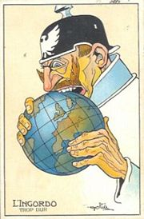

Fonte: http://forum.trasosmontes.com/viewtopic.php?p=6031&sid=04aaaf96fd7ebbace67cf33689be1e60

O militarismo esteve muito presente no momento que antecedeu a Primeira Guerra Mundial. O presidente dos EUA, Woodrow Wilson e outros observadores americanos culpam a guerra pelo militarismo. A tese é que a aristocracia e a elite militar tinham um controle grande demais sobre a Alemanha, Itália e o Império Austro-Húngaro, e que a guerra seria a consequência de seus desejos pelo poder militar e o desprezo pela democracia. Antes de 1914, muitos países já estavam de prontidão para o início da guerra.

A partir desse contexto, EXPLIQUE o significado da expressão Paz Armada.

______________________________________________________________________________________________________________________________________________________________________________________________________________________________________________________________________________

8. Observe a imagem.

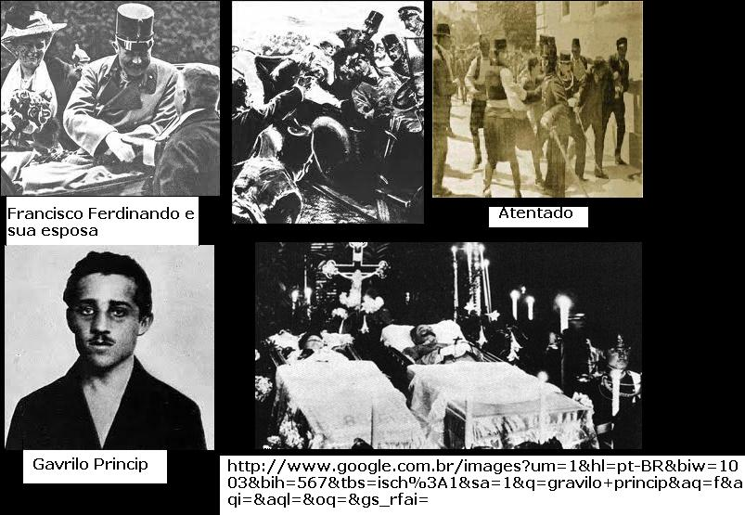
O Assassinato do arquiduque Francisco Ferdinando:
evento que acabou sendo o estopim para a guerra na Europa.
www.wikipedia.com.br
Relacione o assassinato de Francisco Ferdinando com a eclosão da Primeira Guerra Mundial.
______________________________________________________________________________________________________________________________________________________________________________________________________________________________________________________________________________
9. Observe a imagem abaixo.

“Estamos chegando irmãos”. Esse postal foi impresso na Inglaterra durante a Primeira Guerra Mundial.
A partir da imagem e das palavras acima, elabore uma explicação sobre a participação do EUA na 1ª Guerra Mundial.
________________________________________________________________________________________________________________________________________________________________________________________________________________________________________________________________________________________________________________________________________________________________________
10. Observe a imagem.
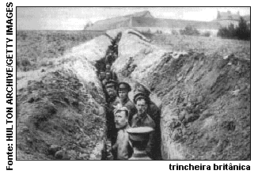
"A mesma velha trincheira, a mesma paisagem,
Os mesmos ratos, crescendo como mato,
Os mesmos abrigos, nada de novo,
Os mesmos e velhos cheiros, tudo na mesma,
Os mesmos cadáveres no front,
A mesma metralha, das duas às quatro,
Como sempre cavando, como sempre caçando,
A mesma velha guerra dos diabos."
(soldado inglês)

"Estamos tão exaustos que dormimos, mesmo sob intenso barulho. A melhor coisa que poderia acontecer seria os ingleses avançarem e nos fazerem prisioneiros. Ninguém se importa conosco. Não seremos substituídos. Os aviões lançam projéteis sobre nós. Ninguém mais consegue pensar. As rações estão esgotadas - pão, conservas, biscoitos, tudo terminou! Não há uma única gota de água. É o próprio inferno."
(soldado alemão)

(Fonte: Marques, Adhemar Martins et at (orgs.). História Contemporânea através de textos. São Paulo, Contexto, 2000, pp. 118 e 120.)
Os fragmentos apresentam o depoimento de dois soldados, um inglês e o outro alemão, durante a Primeira Guerra Mundial (1914-1918).
a)Identifique duas características que estejam presentes em ambos os textos e expressem os sentimentos dos combatentes nessa fase da Primeira Guerra.
____________________________________________________________________________________________________________________________________________________________________________________

11. Cite duas conseqüências geopolíticas da Primeira Guerra para a Europa entre 1918 e 1939.
______________________________________________________________________________________________________________________________________________________________________________________________________________________________________________________________________________

12. "O TRATADO DE PAZ DE VERSALHES (28 DE JUNHO DE 1919)

Art. 45 - Em compensação da destruição das minas de carvão no norte da França... (a Alemanha) cede à França a propriedade inteira e absoluta das minas de carvão situadas na bacia do Sarre... Art. 51 - Os territórios cedidos à Alemanha em virtude dos preliminares de paz assinados em Versalhes a 26 de fevereiro de 1871 e do Tratado de Frankfurt de 10 de maio de 1871 (Alsácia e Lorena) são reintegrados na soberania francesa a datar do armistício de 11 de novembro de 1918... Art. 80 - A Alemanha reconhece e respeitará estritamente a independência da Áustria... Art. 81 - A Alemanha reconhece a completa independência da Polônia... Art. 119 - A Alemanha renuncia, a favor das Principais Potências aliadas e associadas (Estados Unidos, Império Britânico, França, Itália e Japão), a todos os seus direitos e títuIos sobre as suas possessões de além-mar..."
(VOILLIARD, O. e outros. Documentos de História. In: FREITAS, Gustavo de. "900 textos e documentos de História". Lisboa, Plátano. p.273.)

O Tratado de Versalhes, pretensamente voltado a garantir a paz em uma Europa devastada pela 1 Guerra Mundial 1914/18), acabou por tornar-se símbolo de opressão nacional para muitos alemães, sendo então (no período entre as duas guerras mundiais) motivador de reações ultranacionalistas.

a)Retire do texto do Tratado de Versalhes o artigo cujo desrespeito pelos alemães em 1939 levou a eclosão da 2 ªGuerra Mundial.
______________________________________________________________________________________________________________________________________________________________________________________________________________________________________________________________________________

13. (Uerj) Observe a imagem abaixo.

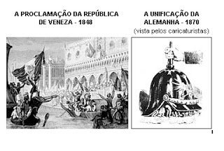
A partir dos anos de 1848/1850, o panorama político europeu foi caracterizado pelo processo de construção do Reino da Itália e de formação do Império Alemão.

Comparando os dois processos de unificação, descreva a participação dos setores populares em cada um deles.
______________________________________________________________________________________________________________________________________________________________________________________________________________________________________________________________________________
14. Antes de 1871, a Alemanha não era propriamente um país, mas um território politicamente dividido em trinta e nove pequenos Estados. Porém, desde 1834, o seu mercado encontrava-se unificado através do "Zollverein". E foi sobre esta base que se construiu o Império Alemão em 1871.

a)Cite o Estado alemão que liderou a mencionada unificação.

____________________________________________________________________________
15. Esclareça no que consistiu o "Zollverein".

____________________________________________________________________________________________________________________________________________________________________________________
16. O que foi a "questão romana" e como foi resolvida pelo Tratado de Latrão, entre Mussolini e o Papa Pio XI?
______________________________________________________________________________________________________________________________________________________________________________________________________________________________________________________________________________
17. A Unificação Italiana mesclou as lutas nacionais com as reivindicações dos camponeses que queriam o fim do laço de servidão e o acesso à terra. Mas essas reivindicações não foram atendidas.

a) De que forma a unificação beneficiou a população do norte da Itália em detrimento dos camponeses do sul?
______________________________________________________________________________________________________________________________________________________________________________________________________________________________________________________________________________
18. Qual a conseqüência sociais do aumento da miséria entre os camponeses italianos do sul?
______________________________________________________________________________________________________________________________________________________________________________________________________________________________________________________________________________
19. Quem era Bismarck? Quais as suas estratégias políticas?
____________________________________________________________________________________________________________________________________________________________________________________
20. Em um relato de uma viagem ao Brasil de Luciano Magrini (In BRASILE, 1926), pode-se ler:
Neste cenário, em uma triste e silenciosa solidão, quase perdidos no espaço, dispersos em uma imensa plantação de café, dez ou vinte quilômetros distante do menor vilarejo, vivem milhares e milhares de italianos.
a) Que condições políticas e econômicas na Itália durante a segunda metade do século XIX provocaram um movimento migratório em direção ao Brasil?
______________________________________________________________________________________________________________________________________________________________________________________________________________________________________________________________________________
21.Quais foram às localidades geográficas brasileiras ocupadas pela migração italiana nas ultimas décadas do século XIX?
____________________________________________________________________________________________________________________________________________________________________________________
22. Quais os interesses da burguesia alemã ao buscar a nobreza luterana como aliada política?
____________________________________________________________________________________________________________________________________________________________________________________
23. Quais as diferenças entre o Reino do Piemonte e outros Reinos na Península Itálica?
________________________________________________________________________________________________________________________________________________________________________________________________________________________________________________________________________________________________________________________________________________________________________
24. Quais os dois Reinos que lideraram as unificações Italiana e Alemã? Explique o por quê dessa liderança
________________________________________________________________________________________________________________________________________________________________________________________________________________________________________________________________________________________________________________________________________________________________________

